Comment se connecter au T/SL?
Pour se connecter au T/SL, saisir l'adresse suivante dans la barre d'adresse:
http://itie-rdc.masiavuvu.fr/
Sur la page d'accueil, saisir votre nom utilisateur et Mot de Passe, puis cliquer sur le bouton "Connexion".
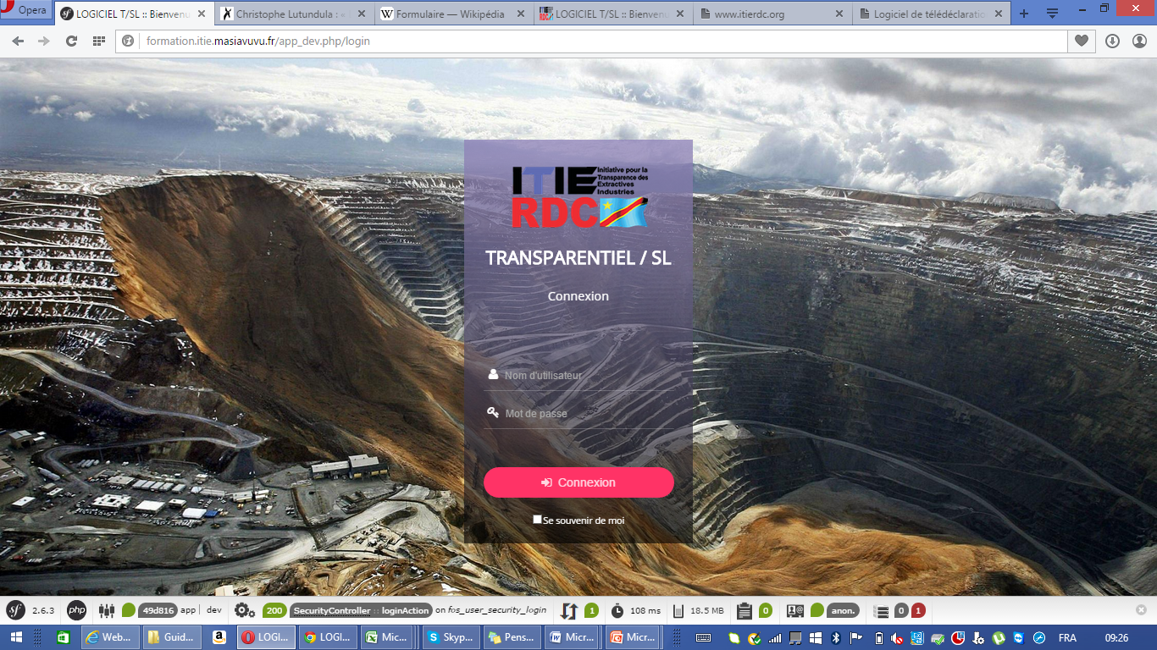

Comment télédéclarer ?

B.1. Comment télécharger les formulaires de déclarations.

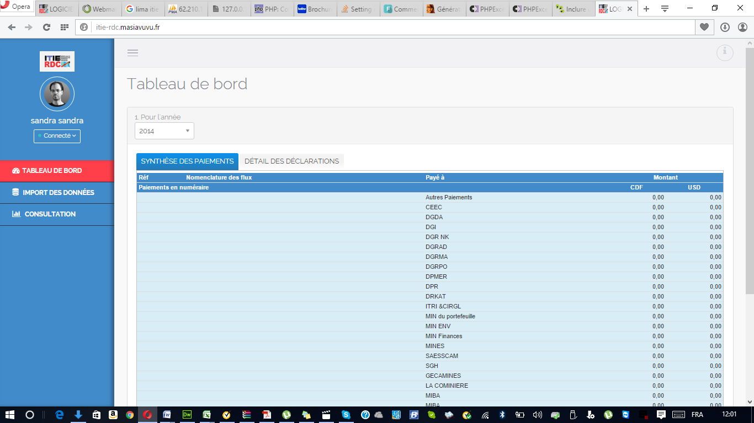
1
1. Cliquer sur le bouton Import des données;
2. Sur l'écran qui s'affiche, sélectionner, en cliquant, la régie ou les régies pour la ou lesquelles vous souhaiterez déclarer.
NB: Si vous n'avez effectué aucun paiement, cliquez sur n'importe quelle Agence pour activer le bouton "Suivant" , au bas de la page.
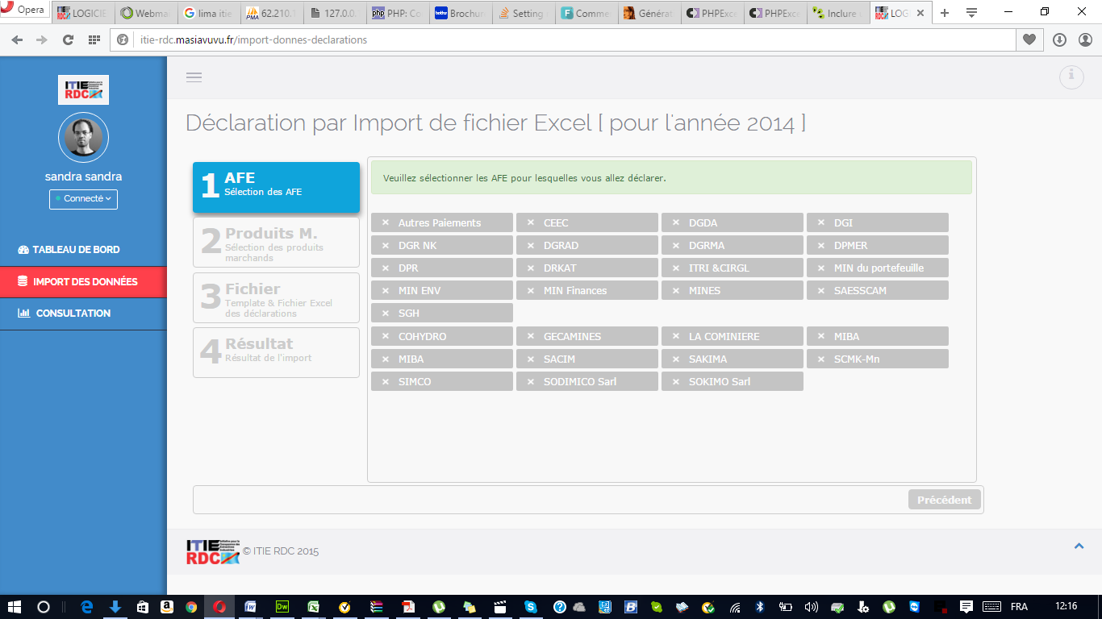
2
3
3. Cliquer sur le bouton "Suivant "au bas de l'écran, pour passer à l'étape suivante;
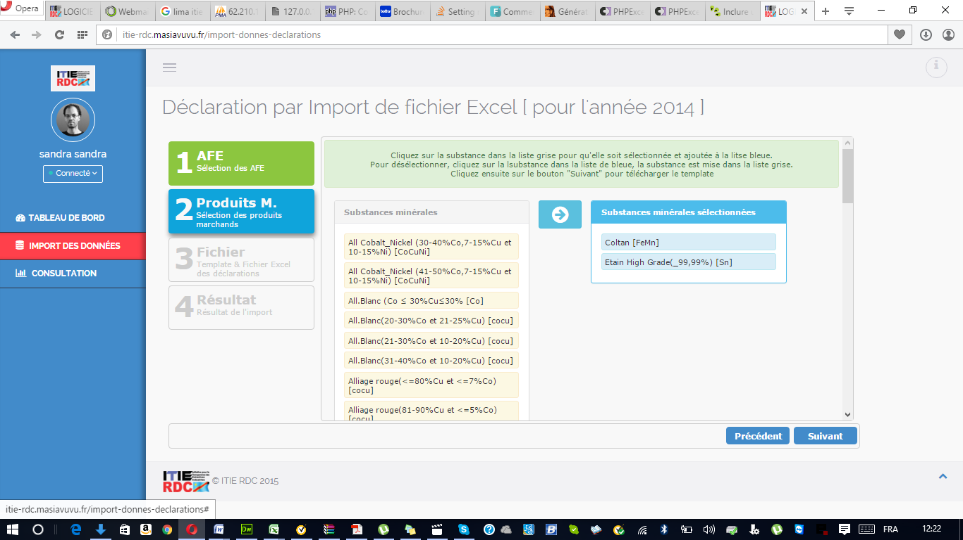
4
5

4. Sélectionner, dans le tableau à votre gauche, les substances minérales que vous produisez et/ou exportez en cliquant sur le bouton correspondant à chaque substance. les substances sélectionnées s'afficheront automatiquement dans le tableau à droite de votre écran.
NB: Vous pouvez passer de cette étape si vous n'êtes pas concernés.
5. Cliquer sur le bouton Suivant au bas de l'écran pour passer à la prochaine étape;
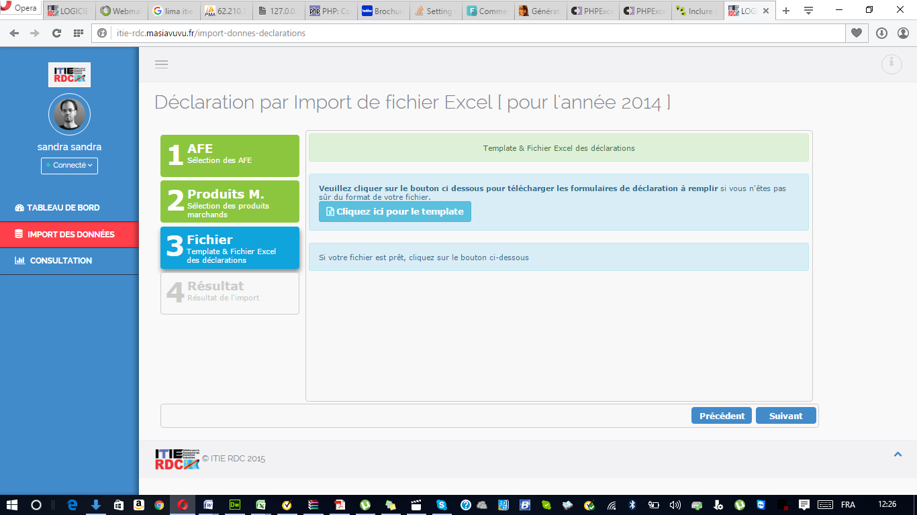
6

6. Cliquer sur le bouton pour télécharger votre Classeur.
4
NB: le classeur télécharger comporte déjà les formulaires relatifs aux données contextuelles.

B.2. Comment Charger vos déclarations dans le T/SL?

Reprendre les étapes 1; 2; 3; 5 présentés ci-dessus.
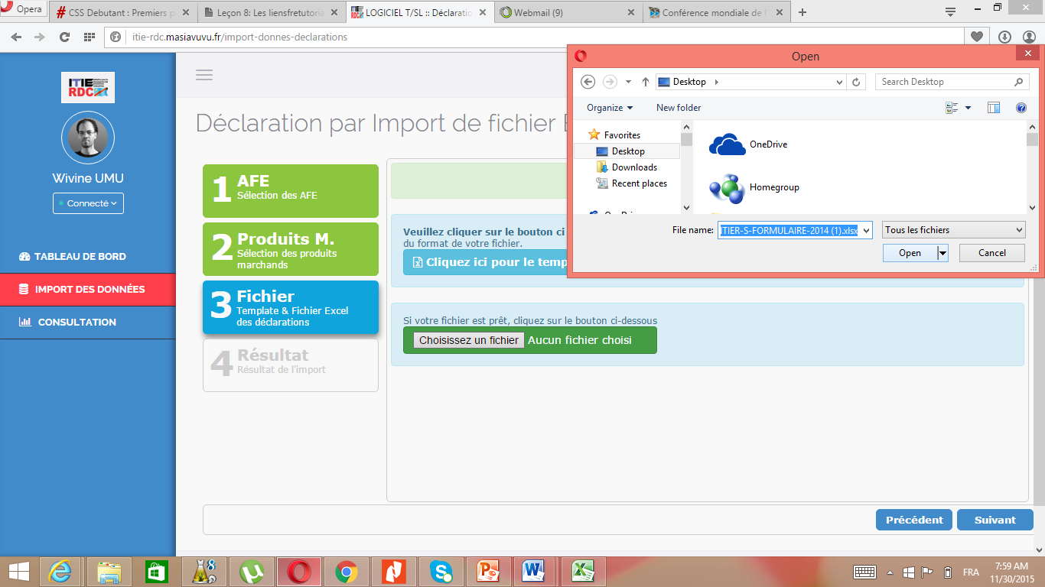
6
7
6. Cliquer sur le bouton ,
7. l'explorateur de fichiers va s'ouvrir. Recherchez l'emplacement dans lequel vous avez enregistré votre fichier. Une fois trouvé ,double cliquez sur ce dernier.

8. le système commence la lecture de votre fichier. Voici l'écran que vous aurez à la fin de cette action.
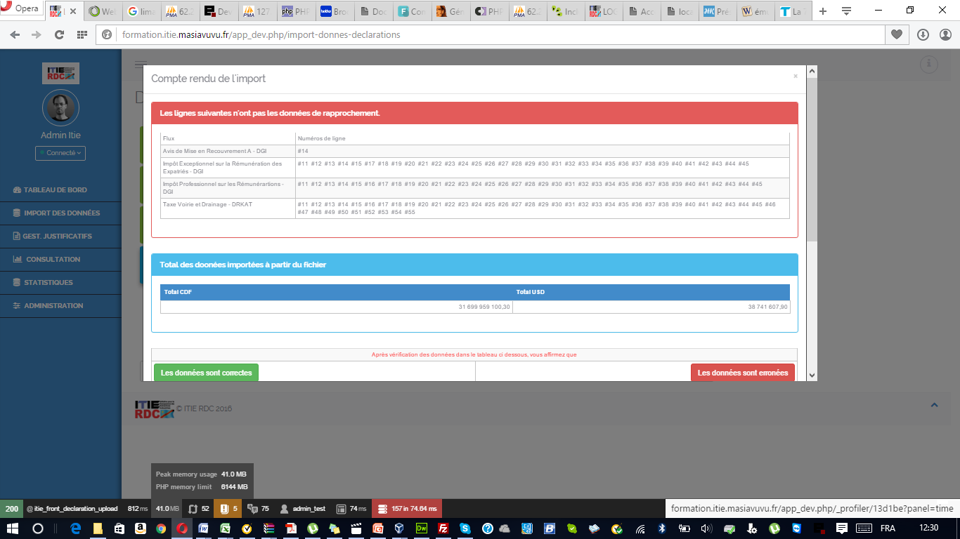
Dans la première partie de cet écran, le système relève, par feuille, toutes les lignes de votre classeur Excel dans lesquelles elle ne retrouve pas les informations fondamentales nécessaires à la réconciliation.

Totaux représentant tous les paiements de votre fichier en CDF et en USD

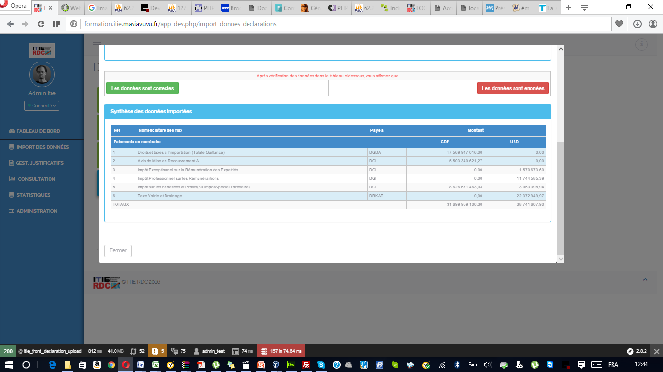
Tableau synthèse de vos paiements par Régie, par flux.

9
9. Si vous estimer que les données présentées sont correctes cliquer sur le bouton .
Si non, cliquer sur le bouton pour que le système annule votre importation. Puis cliquer sur le bouton Fermer dans le coin gauche, au bas de la fenêtre.

B.3. Comment Valider vos déclarations dans le T/SL?

Deux profils sont disponibles dans TSL:
- le profil OPS (Opérateur de saisie),
- le Profil PF(Point Focal).
Profil OPS: L’opérateur de saisi n’a la seule responsabilité que d’importer et d’enregistrer les déclaration de son entreprise dans la base des données.
Profil PF: En plus de l’import, le PF a la responsabilité de confirmer que les informations saisies dans le système, pour le compte de son Entreprise, sont fiables et exploitables par l'Administrateur Indépendant.
Profil Point Focal (PF)
1. Saisir le lien: http://itie-rdc.masiavuvu.fr/ pour accéder au logiciel;
2. Saisir le Login (compte utilisateur)

3. Saisir le Mot de passe;

4. Sur le tableau de bord, cliquer sur détails déclarations;

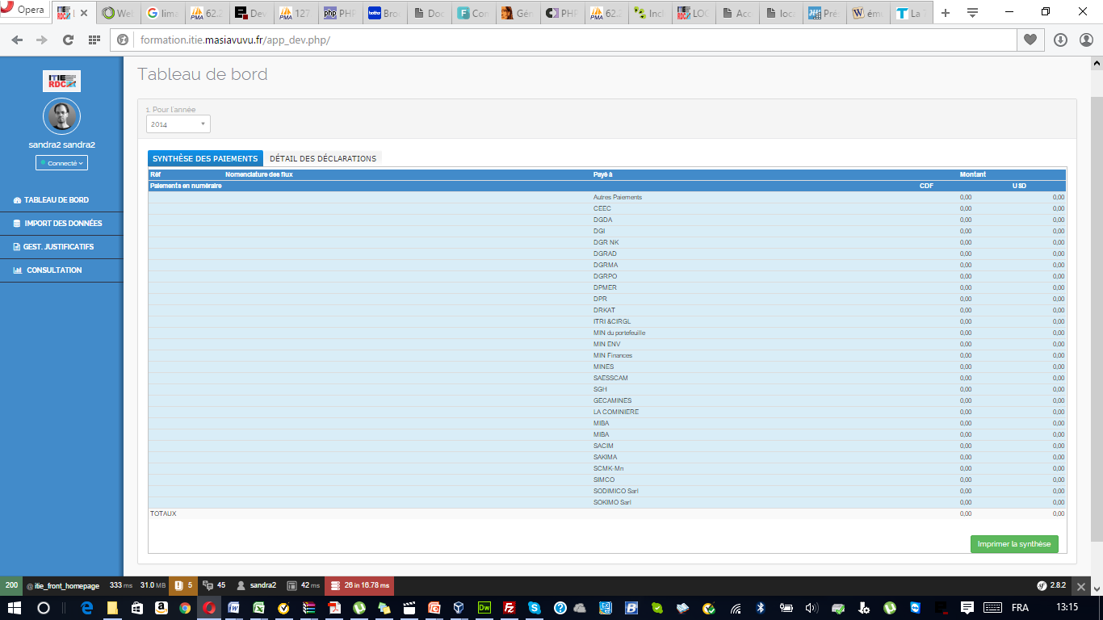

5. Cliquer sur le nom de l'opérateur de votre choix pour découvrir les détails de ses importations dans le système.
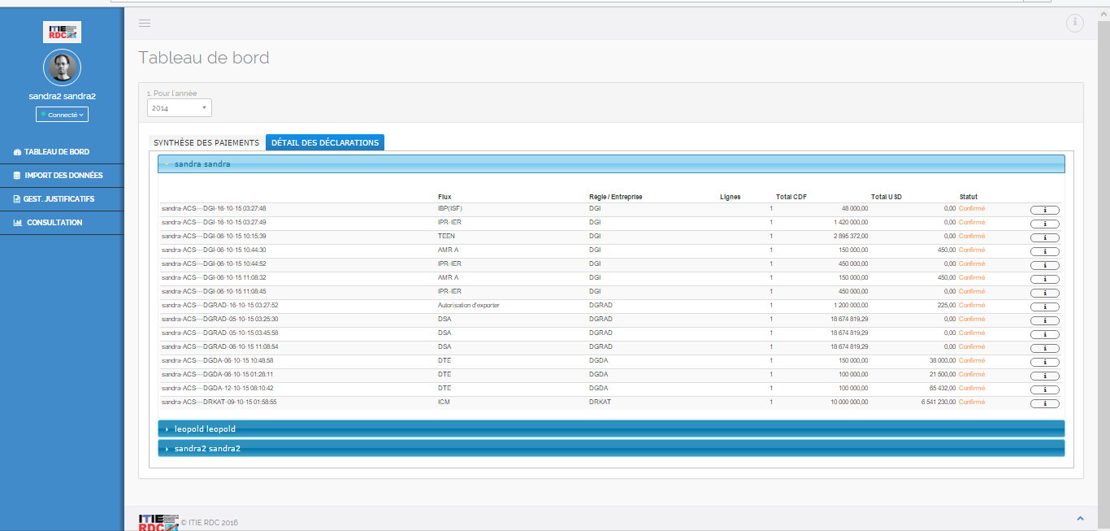

6. Si les montants sont corrects, cliquer sur "je valide toutes les données importées par..." . Les données ainsi validées peuvent être valablement utilisées par le Conciliateur.

La dernière étape du processus est celle de l'impression de la synthèse de déclarations de votre Entité qui devra être signée par le Haut Responsable et, soit votre Auditeur ou votre Commissaire aux comptes.

Pour ce faire, toujours sur votre tableau de bord :

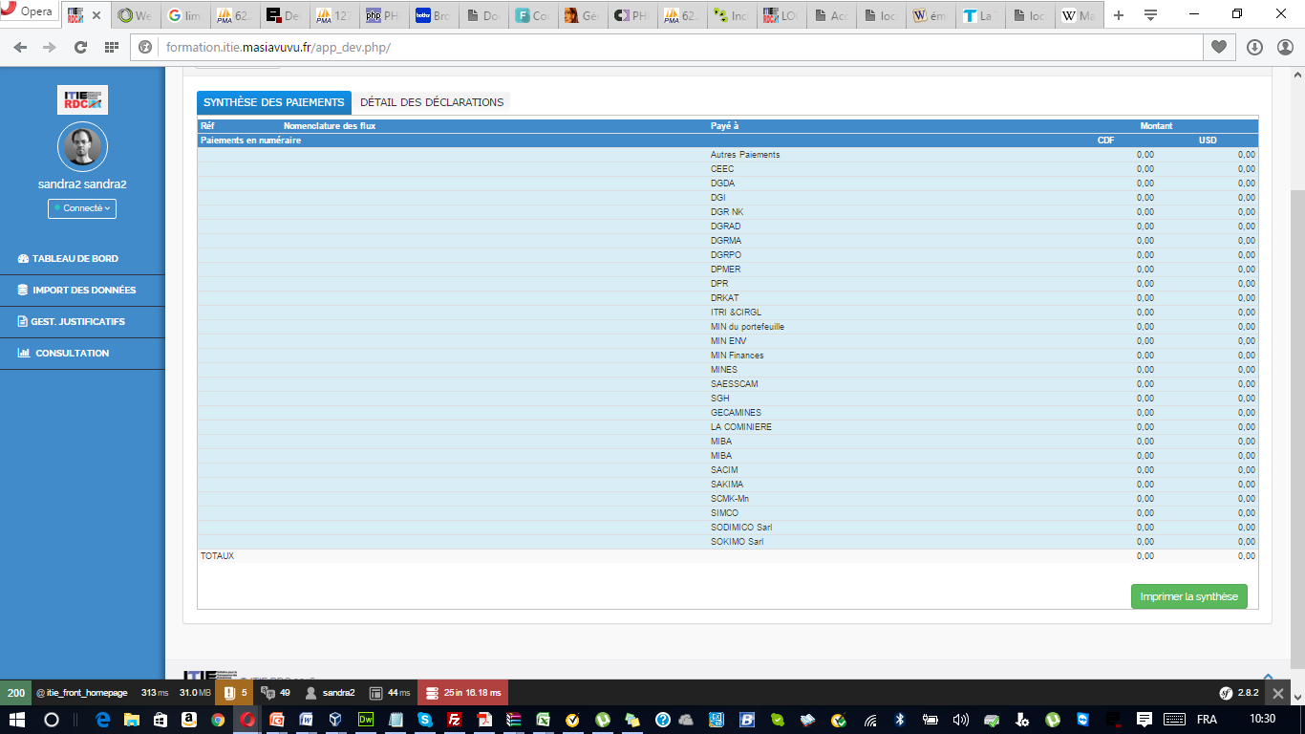

1. Cliquer sur synthèse de paiements;

2. Au bas du tableau, cliquer sur le bouton . Une page au format PDF sera générée avec la synthèse de tous les paiements.

Comment remplir les formulaires téléchargés?
Dans cette section nous reviendrons sur les bonnes pratiques de remplissage des formulaires ITIE.

C.1. Structure et Format des Formulaires
Les modèles des formulaires de déclaration sont disponibles dans le Progiciel TSL sous format EXCEL et peuvent y être téléchargé directement.
N.B : Seuls ces modèles sont pris en charge par le Progiciel

C.2. Qualité des informations à renseigner dans les Formulaires.
  - Les Fondamentaux : Les fondamentaux sont les informations de natures nécessaire et suffisante pour faire la réconciliation.
Exemples :
- le numéro de la quittance, pour la DGI
- le numéro de la note de perception, pour la DGRAD
- la date paiement, le numéro de la quittance et le code bureau, pour la DGDA
- le numéro de la note de taxation, pour la DRKAT

  - Les Accompagnateurs : Ils permettent au conciliateur de reconstituer l’historique d’une déclaration ou d’un paiement.
Ce sont ces éléments qui vont permettre au Système de faire la conciliation pour chaque ligne de paiement renseigné.

NB.: Le N° de la note de perception de la DGRAD commence par la lettre E suivie des chiffres. Saisir ce N° sans espace entre la lettre E et la suite des chiffres.
Ex. : E1234 et non E 1234

C.3. Présentation des formulaire
le contenu du classeur Excel (Formulaires) téléchargé est fonction des Agences Financières sélectionnées lors du processus de téléchargement. Ce contenu se compose des formulaires relatifs aux flux financiers et ceux relatifs aux informations contextuelles.
Chaque feuille de votre classeur fait référence à un flux spécifique pour lequel vous devez renseigner des paiements si il y en a eu.
Chaque colonne reprend, dans son entête, le type d'information recherché.
La zone saisie est délimitée par les colonnes dont les entêtes sont libellées. Contrairement au nombre des colonnes qui est déjà bien définie dans chaque formulaire, vous pouvez saisir autant de lignes que vous avez des paiements.
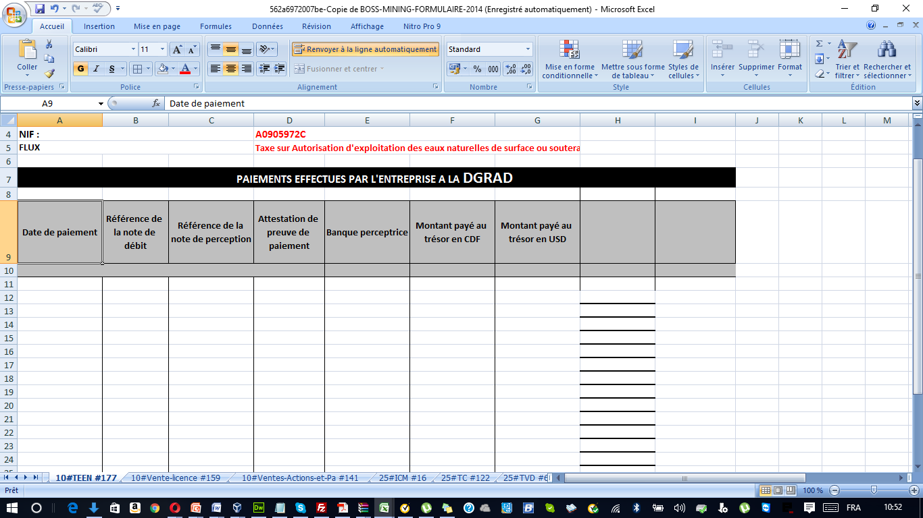
ZONE DE SAISIE
Titre du flux
Types d'informations recherché

C.4. Quelques critères de remplissage de formulaires

a. Les Montants
- Dans le processus ITIE, ne sont déclarés que les montants effectivement payés ou perçus par les parties déclarantes dans l’exercice fiscale imposé.
  - Tout paiement résultant d’une compensation ou d’un crédit d’impôt , n’est pas concerné par cet exercice.
les montants sont saisis soit en CDF, soit en USD. Ne pas renseigner un montant avec son équivalent dans l'autre devise.
Vérifier que le montant saisi s'aligne à droite, sinon c'est une chaine des caractère et il ne sera pas pris en compte lors du chargement dans le Progiciel.
Exemple:
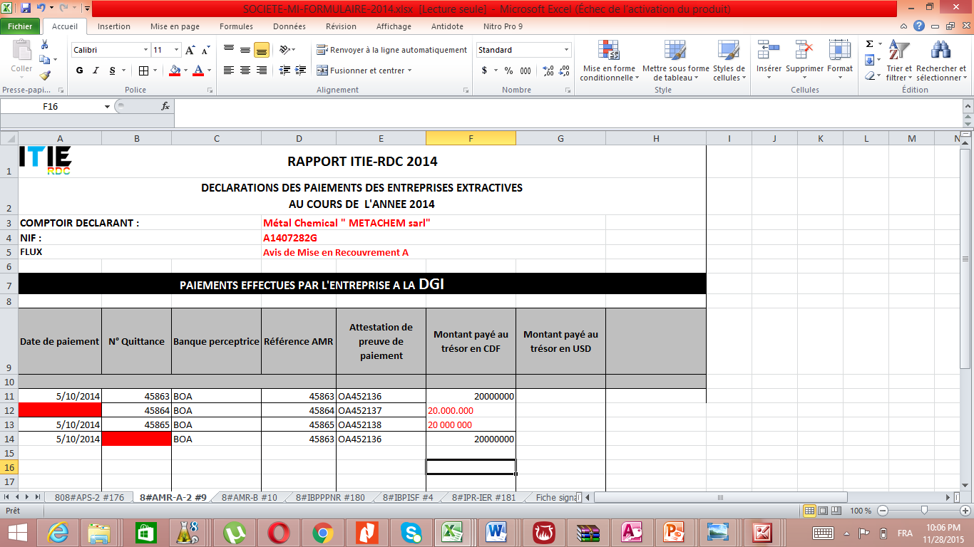

Eviter d'utiliser les séparateurs des milliers, ou alors utiliser ceux reconnus par l'Excel

b. Format des Dates
Saisir la date sous le format JJ/MM/AAAA (ex. 12/12/2014, mais non 12.12.2014)
N.B. : Pour chaque montant saisi, la date de paiement doit être renseignée sinon le montant n'est pas pris en compte. Si vous ne retrouvez pas la date de paiement, veuillez renseigner le caractère : "**".

Bonne application.

